一、编程题（共5题)

1. (本题2分)

2.现要求实现网页效果图如下图所示:

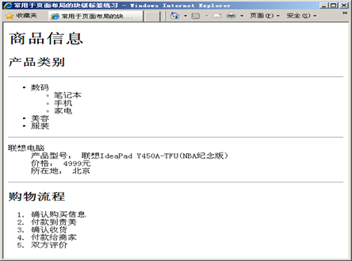

2. (本题2分)

使用表格制作如图效果：

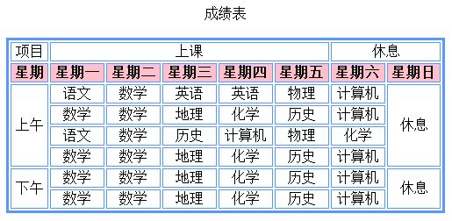

3. (本题2分)1.要求实现网页效果图如下图所示效果: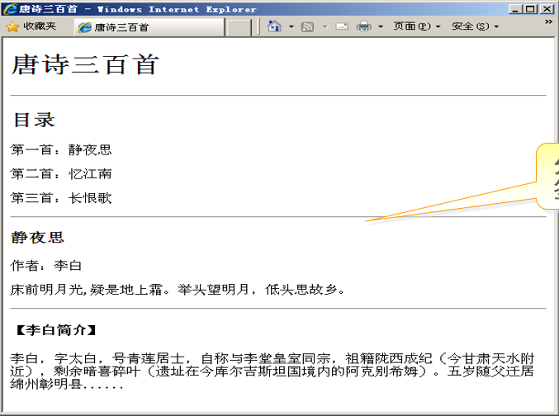

4. (本题2分)

1、制作易趣商品列表

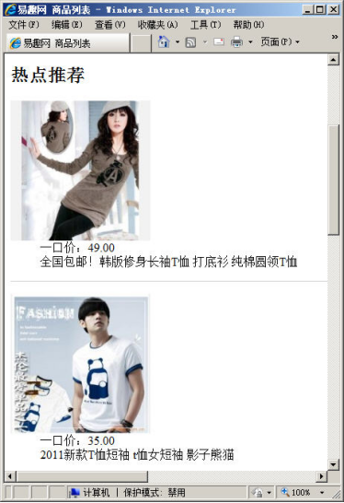

5. (本题2分)

2、使用表格制作如图效果：

